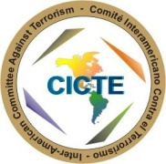
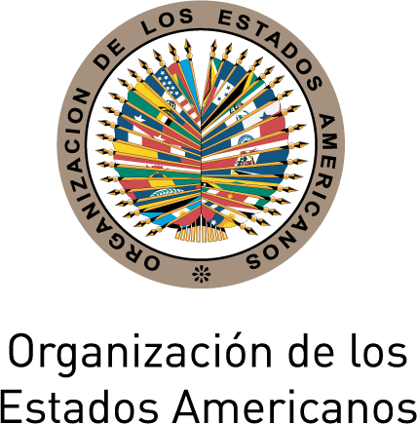
COMITÉ INTERAMERICANO CONTRA EL TERRORISMO

SEGUNDA reunión preparatoria del OEA/Ser.L/X.2.11
UNDÉCIMO PERÍODO ORDINARIO DE SESIONES CICTE/RP/doc.5/10 rev.1
18 de enero de 2011 12 de enero de 2011 Washington, D.C. Original: inglés

PROYECTO DE TEMARIO
DEL UNDÉCIMO PERÍODO ORDINARIO DE SESIONES DEL CICTE

(Considerado en la Primera Reunión Preparatoria, celebrada el 9 de noviembre de 2010)

- Adopción de las recomendaciones del proceso preparatorio para el Undécimo Período Ordinario de Sesiones:

          - Aprobación del Proyecto de Temario del Undécimo Período Ordinario de Sesiones

          - Aprobación del Proyecto de Calendario del Undécimo Período Ordinario de Sesiones

- Informe del Presidente del CICTE 2010-2011

- Elección de autoridades:

- Presidente del CICTE
- Vicepresidente del CICTE
- Relator del Undécimo Período Ordinario de Sesiones

- Palabras del Presidente del CICTE 2011-2012

- Diálogo de los Jefes de Delegación sobre el tema

- Informe sobre las actividades de la Secretaría del CICTE

- Consideración y adopción del Proyecto de Plan de Trabajo del CICTE para el 2011

- Consideración y adopción del Proyecto de Declaración

- Consideración de la sede y fecha del Duodécimo Período Ordinario de Sesiones del CICTE
input.doc

